机器学习第三次作业

姓名：刘文晨 学号：202222280328

误差反向传播算法是通过误差函数计算实际输出值与期望输出值之间的误差，把误差从最后的输出层依次传播到之前各层，最后通过调整各层连接权重与偏置达到减小误差的目的。而权重和偏置的调整一般使用梯度下降法。

以包含隐藏层的多层感知器为例，结构如下图所示：

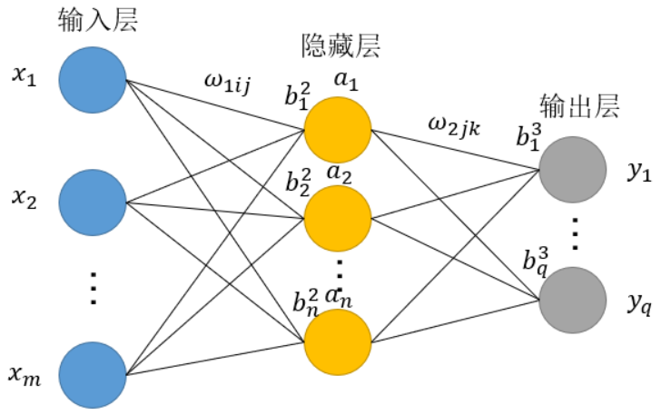

图中和推导过程中涉及的符号代表的含义如下表所示：

|  |  |
| --- | --- |
| **符号** | **含义** |
| $$x_{i}$$ | 输出值 |
| $$a_{j}$$ | 隐藏层激活值 |
| $$y_{k}$$ | 实际输出值 |
| $$r_{k}$$ | 期望输出值 |
| $$w_{1ij}$$ | 网络输入层的第 $i$ 个神经元和下一层网络第 $j$ 个神经元之间的连接权重 |
| $$w_{2jk}$$ | 网络隐藏层的第 $j$ 个神经元和下一层网络第 $k$ 个神经元之间的连接权重 |
| $$b_{j}^{2}$$ | 网络隐藏层第 $j$ 个神经元的偏置 |
| $$b_{k}^{3}$$ | 网络输出层第 $k$ 个神经元的偏置 |
| $$u_{1j}$$ | 隐藏层第 $j$ 个神经元的激活函数的加权输入 |
| $$u_{2k}$$ | 输出层第 $k$ 个神经元的激活函数的加权输入 |
| $$E$$ | 误差函数 |
| $$η$$ | 学习率 |

误差函数采用最小二乘误差函数，公式如下：

$$E=\sum_{n=1}^{N}{{\left\|r_{n}-y_{n}\right\|}^{2}}$$

激活函数使用sigmoid函数，公式如下：

$$f\left(u\right)=\frac{1}{1+e^{-u}}$$

其中， $u=\sum_{i=1}^{N}{w_{i}x_{i}+b}$。

我们的目的是计算使用梯度下降法时神经网络各层间连接权重和偏差的变化值，即 $Δw_{1ij}$， $Δw_{2jk}$， $Δb_{j}^{2}$ 等值。以计算 $Δw_{1ij}$ 为例：

$$Δw_{1ij}=η\frac{∂E}{∂w_{1ij}}$$

由链式法则，求导得：

$$\frac{∂E}{∂w_{1ij}}=\sum_{k=1}^{q}{(\frac{∂E}{∂y_{k}}\frac{∂y_{k}}{∂u_{2k}}\frac{∂u_{2k}}{∂a_{j}}\frac{∂a_{j}}{∂u_{1j}}\frac{∂u_{1j}}{∂w_{1ij}})}$$

然后逐个对等式右侧各部分求解得：

$$\frac{∂E}{∂y_{k}}=-(r_{k}-y_{k})$$

$$\frac{∂y_{k}}{∂u_{2k}}=f\left(u_{2k}\right)\left(1-f\left(u_{2k}\right)\right)=y_{k}(1-y_{k})$$

$$\frac{∂u_{2k}}{∂a_{j}}=w_{2jk}$$

$$\frac{∂a_{j}}{∂u_{1j}}=a_{j}(1-a_{j})$$

$$\frac{∂u_{1j}}{∂w_{1ij}}=x_{i}$$

最后得：

$$\frac{∂E}{∂w_{1ij}}=-\sum_{k=1}^{q}{[(r_{k}-y_{k})y_{k}(1-y_{k})w_{2jk}a_{j}(1-a_{j})x_{i}]}$$

因此，权重 $w_{1ij}$ 的变化值为：

$$Δw_{1ij}=η\sum_{k=1}^{q}{[(r_{k}-y_{k})y_{k}(1-y_{k})w_{2jk}a_{j}(1-a_{j})x_{i}]}$$

可以发现，权重的变化值的组成依次为：学习率、误差函数导数、激活函数导数、对应连接权重、激活函数导数和输入值，根据这个规律可以快速写出各层权重和偏差的变化值，例如：

$$∆w_{2jk}=η\sum_{k=1}^{q}{[(r_{k}-y_{k})y_{k}(1-y_{k})a_{j}]}$$

$$∆b_{j}^{2}=η\sum_{k=1}^{q}{[(r_{k}-y_{k})y_{k}(1-y_{k})w_{2jk}a_{j}(1-a_{j})]}$$